ČESKÁ ASTRONOMICKÁ SPOLEČNOST
sekretariát: Astronomický ústav AV ČR, v. v. i., Boční II / 1401, 141 31 Praha 4
tel. 267 103 040, info@astro.cz

Tisková zpráva České astronomické společnosti z 1. února 2008

Titul Česká astrofotografie měsíce za leden 2008 obdržel snímek komplexu mlhovin nazvaný Okolí hvězdy Alnitak, který pořídil Jan Hovad z Červeného Kostelce.

Vláda zimních souhvězdí na našem nočním nebi je stále ještě neotřesitelná. Avšak již nízko pod obzorem si brousí klepeta Rak, aby z oblohy na půl roku vyhnal lovce Oriona. Alespoň tak praví stará řecká legenda. V každém případě si musíme pospíšit, chceme-li si překrásné souhvězdí, představující tohoto bájného lovce a milovníka, prohlédnout. A je zde opravdu mnoho k vidění.

My však nyní pomineme onu známou a pouhým okem viditelnou „Velkou mlhovinu v Orionu“, známou též pod méně poetickým jménem M 42, ale podíváme se trochu severněji, k první hvězdě Orionova pásu Alnitak. Tedy, abychom byli přesní, podíval se za nás vítěz lednového kola soutěže „Česká astrofotografie měsíce“ Jan Hovad z Červeného Kostelce. Na jeho snímku vidíme, že hvězda Alnitak je obklopena množstvím mlhovin, náležících do obrovského komplexu prachu a plynu, na obloze vyplňující celé souhvězdí Orionu. Asi nejznámější částí je, kromě již zmíněné M 42, prachový oblak s katalogovým jménem „Barnard 33“. My jej však známe spíše pod názvem „Koňská hlava“, který dostal podle svého tvaru. Tato tmavá mlhovina je vidět jen díky tomu, že se promítá na červeně zářící jasnou emisní mlhovinu IC 434. Jejich záře vzniká díky rekombinaci protonů s elektrony za vzniku atomů vodíku. Modrá mlhovina na hrudi pomyslného koně „Barnard 33“ je reflexní mlhovina NGC 2023, odrážející především modré světlo blízkých hvězd. Na snímku toho vidíme ještě mnohem více. Těsně pod nejjasnější hvězdou na obrázku, což je právě hvězda Alnitak, leží další zajímavá mlhovina, zvaná též „plamenná“. Název dostala opět podle svého tvaru. Zářivá mlhovina je rozbrázděna tmavými prachovými mlhovinami, dávající ji tvar šlehajících plamenů. Ve skutečnosti vysoce energetické záření Alnitaku ionizuje vodíkové atomy okolo ležící mlhoviny a díky zpětné rekombinaci elektronů a ionizovaného vodíku mlhovina září.

Dlouze by se dalo vyprávět jen o této malé části oblohy. A ještě déle pak o celém souhvězdí Oriona a celé obloze vůbec. Počkejme si však raději na další snímky Jana Hovada a ostatních účastníků soutěže „Česká astrofotografie měsíce“, kteří pravidelně měsíc co měsíc posílají své obrázky. My jim tímto děkujeme, že si své výtvory nenechávají pro sebe, ale potěší s nimi i ostatní milovníky oblohy. A děkujeme nyní zejména autoru vítězné fotografie ledna 2008 za překrásný výlet do 1500 světelných let vzdáleného světa plynného a prachového chaosu.

Autor snímku

Jan Hovad (20), Červený Kostelec, Česká Republika
e-mail: honza@space-walk.info
Web: www.space-walk.info

Technické údaje a postup

Datum: 13. 1. 2008
Čas: 21:00 - 00:30 UT

Optika: Skywatcher ED80/600mm
Pointace: Ruční pointace přes SW 100/500mm, Vixen ortho 12,5mm
Fotoaparát: Modifikovaný Canon EOS 400D
Montáž: HEQ5
Místo: Horní Kostelec, Okres Náchod
Podmínky: zahrada, 0°C, občas mlhavo
Postup:
Expozice ISO 800: 17 × 10 minut (bez filtrů), 30 × 10 minut dark frame, 4 × flat field, složení snímků, aplikace DF/FF v programu DeepSkyStacker. Samotné zpracování probíhalo v programu Adobe Photoshop. U obou snímků vytaženy křivky, nastaven šedý a černý bod. Redukce šumu v NeatImage.
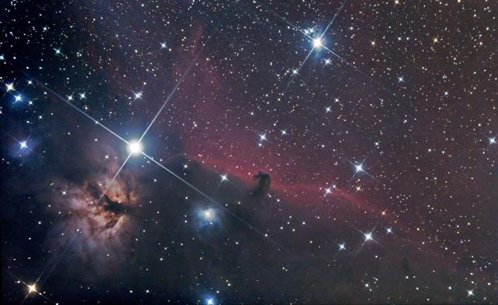

Vítězné snímky v jednotlivých měsících si můžete prohlédnout na http://www.astro.cz/cam/.

Za porotu Marcel Bělík (belik@obsupice.cz).

